(Střední Průmyslová Škola Elektrotechnická Ječná)

# **Dokumentace k Digitální Hodinám**

Ondřej Faltin, C3a

Počítačové Systémy a Sítě

5.5.2024

## **Obsah**

Obsah 2

Úvod 3

Součástky 4

Funkce 7

Postup 8

Závěr 9

## **Úvod**

Tento projekt se zaměřuje na vytvoření digitálních hodin s využitím Arduina a dalších elektronických součástek pro zobrazení času. Jedná se o užitečný a zároveň zajímavý projekt, který spojuje elektroniku, programování a design.

Tato dokumentace provádí celým projektem, ať už se jedná o konstrukci, programování, postup, součástky či co si z projektu odnáším. Jednotlivé části dokumentace jsou přehledně uspořádány v obsahu o stránku výše.

## **Součástky**

K tomuto projektu jsem použil 5 součástek, z čehož 4 se týkají samotného elektrického obvodu, pro správnou funkci hodin, a poslední součástka je spíše ochranný a designový prvek.

**Arduino UNO R3**

Mikrokontrolér Arduino Uno R3 je klíčovým prvkem tohoto projektu, sloužícím jako základní deska a zároveň CPU. Jeho úlohou je poskytnout prostředí pro programování, spojení veškerých součástek a efektivní řízení celého systému digitálních hodin.

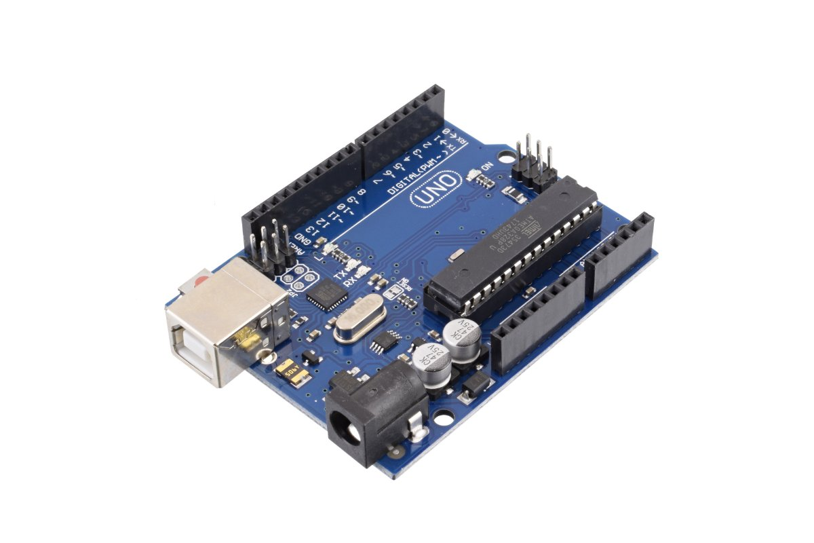[Odkaz na Produkt](https://www.gme.cz/v/1508863/uno-r3-100-klon-vyvojovy-kit-arduino)

**7-Segmentový LED Displej**

Elektronická součástka použitá k zobrazení digitálních čísel a některých písmen. Skládá se ze 4 digitálních čísel, 12 pinů a jednotlivých segmentů ke každé číslici. Vše může 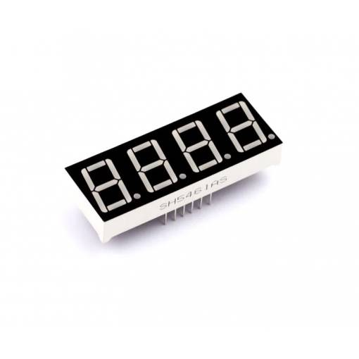být individuálně zapnuto/vypnuto.

[Odkaz na Produkt](https://www.gme.cz/v/1492937/bright-led-bq-m514rd-7-segmentovy-led-displej)

**Nepájivé kontaktní pole**

Používáme pro propojení LED displeje s arduinem pomocí kabelů. Používáme také pro práci s LED displejem pomocí arduina. Využíváme vlastnosti nepájivého pole.

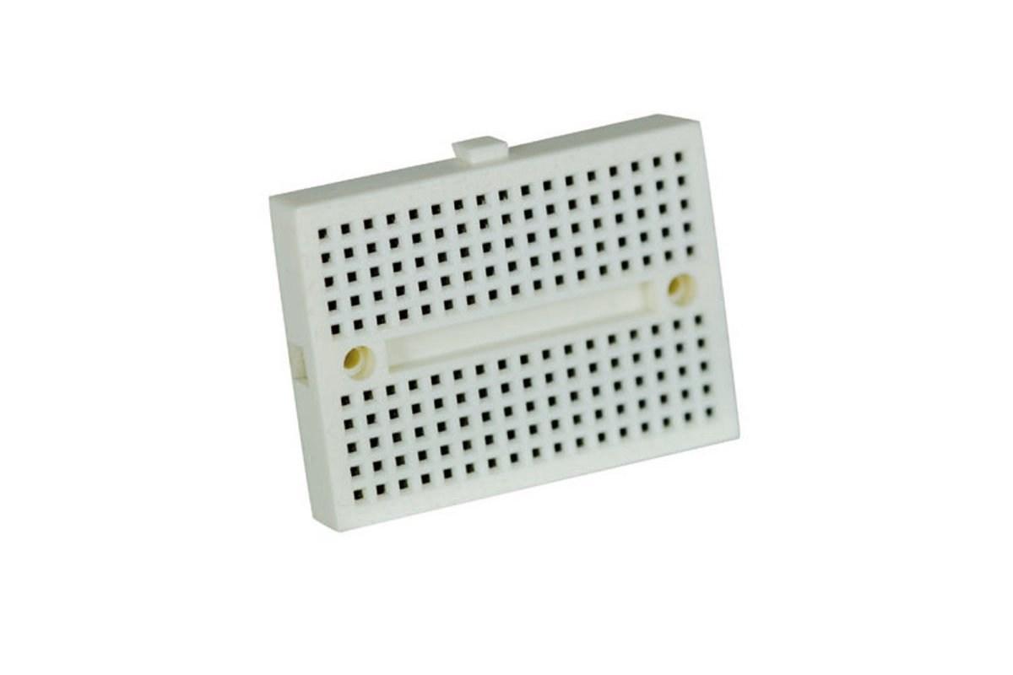[Odkaz na Produkt](https://www.gme.cz/v/1507996/zy-170-w-nepajive-kontaktni-pole)

**Kabely male-male**

Používáme pro propojení jednotlivých součástek pomocí pinů.

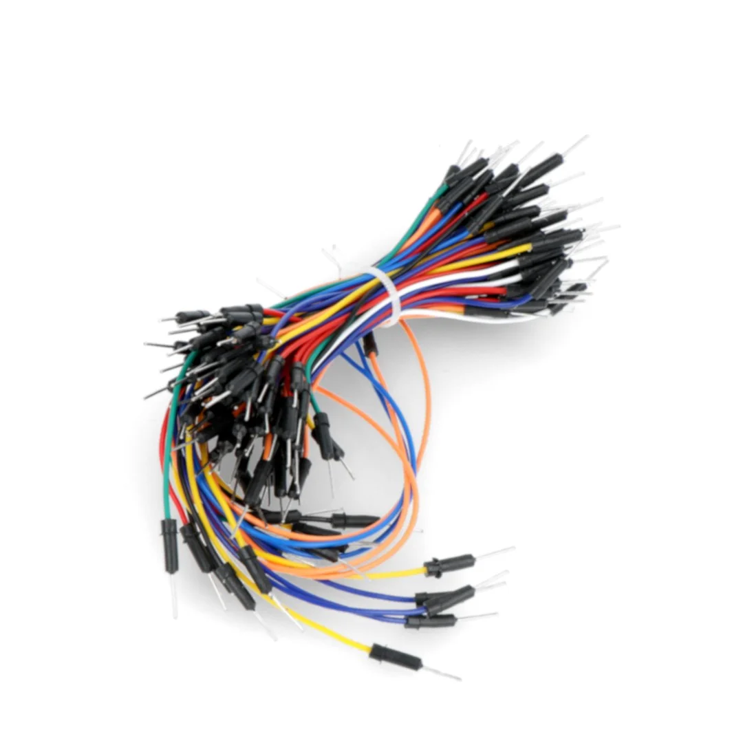[Odkaz na Produkt](https://www.alza.cz/hracky/keyes-arduino-sada-3x65-ks-kabelu-male-male-d6563798.htm)

**Plastový kryt na hodiny**

Kryt vyrobený pomocí 3D tiskárny. Použit pro ochranu vnitřních součástek, design a jednodušší práci s hodinami. Vytvořeno v programu TinkerCAD pro 3D tisk.

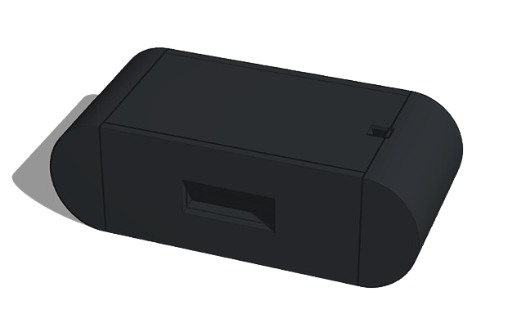[Odkaz na TinkerCAD](https://www.tinkercad.com/things/8FMdWruSnTN-kryt-na-hodiny)

## **Funkce**

**Zobrazení Času**

Hlavní funkcí digitálních hodin je zobrazovat aktuální čas. Čas je aktualizován v reálném čase a zobrazován na LED displeji. Hodiny používají 24 hodinový formát.

**Nastavení Času**

Uživatelé mohou nastavit čas v Arduino IDE kódu. Zadaný čas je kontrolován, tudíž musí dávat smysl a být ve správném formátu.

**Kontrola Chyb**

Program kontroluje nejasnosti, jako je například špatně zadaný čas. Pokud něco není správně, LED displej místo času zobrazí “.ERR”, což naznačuje chybu (Error).

## **Postup**

1. **Příprava součástek**
   1. Nakoupení součástek
   2. Spojení součástek a utvoření obvodu
   3. Testování zapojení
2. **Programování**
   1. Nastavení pinů a segmentů
   2. Metody pro jednotlivé znaky
   3. Metody pro převedení zadaného času na hodiny
   4. Metody pro práci s časem
   5. Komentáře a dokumentace
   6. Testování funkčnosti programu
3. **Kryt na hodiny**
   1. Náčrt Modelu
   2. Modelování v TinkerCAD aplikaci
   3. 3D Tisk
4. **Sestavení**
   1. Vložení obvodu do krytu
   2. Závěrečné testování funkčnosti

## **Závěr**

Dokončení tohoto projektu digitálních hodin mě obohatilo o nové dovednosti a znalosti a přineslo mi radost z celého tvůrčího procesu.

Práce s Arduino Uno mě naučila novému způsobu programování a manipulace s elektrickými obvody, což je pro mě velmi cenná zkušenost. Neméně důležité jsou i nové a zajímavé zkušenosti, které jsem získal s 3D tiskem. Tato moderní technologie mi umožnila vytvořit kryt pro mé hodiny, který nejen chrání jejich vnitřní součástky, ale také přidává estetickou hodnotu celému zařízení.

Projekt digitálních hodin mi poskytl hlubší porozumění fungování těchto zařízení a ukázal mi, jak můžu sám sestrojit a naprogramovat funkční digitální hodiny. Tato znalost mi dává jistotu a motivaci v dalších projektech a rozšiřuje můj technický rozhled.

Nakonec, jsem nadšen, že si tyto digitální hodiny mohu nechat na svém stole. Jejich elegantní design a praktická funkce se bezvadně hodí do mého prostředí.